**Мастер-класс для педагогов**

***«Игра – драматизация как способ развития творческого воображения у детей старшего дошкольного возраста»***

***Провела:*** воспитатель Леденёва Ж.В.

***Цель:*** создание условий для повышение профессионального умения педагогов – участников в процессе активного общения по освоению опыта работы педагога.

***Задачи:***

- познакомить педагогов с опытом работы по использованию игр- драматизаций

с детьми дошкольного возраста

- обучить участников мастер - класса изготовлению атрибута – шляпа, для создания

образа персонажей игр -драматизаций

- обучить участников мастер – класса методам и приемам использования игр-

драматизаций в педагогическом процессе

- развивать инициативу, желание применять на практике данные игры-

драматизации

- вызвать желание к сотрудничеству и взаимопониманию.

***Участники игры:*** педагоги

***Ход мастер- класса:***

***1 этап - теоретический***

**«Игра – это огромное светлое окно, через которое в духовный мир ребенка**

**вливается живительный поток представлений, понятий об окружающем мире» (педагог В. А. Сухомлинский)**

Игра- это ведущий вид деятельности детей дошкольного возраста, которая даёт возможность развиваться эмоционально, интеллектуально, творчески.

В рамках мастер – класса, я хочу поделиться своим опытом и продемонстрировать вам эффективные приемы развития воображения у детей в играх - драматизациях.

В своей работе я использую атрибут для игры-драматизации - шляпы, которые дети в процессе изучения сказки, оформляют соответственно выбранному персонажу. Для оформления шляп детям предлагается разный материал, который ребенок использует в изображение своего героя.

***2 этап – практический***

А сейчас, уважаемые коллеги я предлагаю Вам окунуться в мир игр, превратиться в детей и немного поиграть.

**1 игра – «Разминка»**

Предлагаю педагогам выбрать с помощью картинок- жетонов персонажа игры (картинки в шляпе, по очереди педагоги выбирают своего персонажа)

Далее, предлагаю самостоятельно педагогам создать образ своего персонажа с помощью шляп и дополнительных материалов.

- Молодцы, все хорошо справились с первым заданием; как хорошо работает Ваше воображение.

**2 игра – «Интонация»**

Педагогам предлагаю повторить фразу с разными интонациями

**«Два щенка, щека к щеке, щиплют щетку в уголке»**

***ЛИСА – удивлённо, ВОЛК – ласково, МЕДВЕДЬ - радостно, ЗАЯЦ – сердито,***

***ЛЯГУШКА –вопросительно, ЁЖ – спокойно***

**- Молодцы педагоги, как хорошо у Вас получается «вжиться в роль» своего персонажа.**

**3 игра – «Пантомимические этюды»**

**Педагогам предлагаю всем изобразить с помощью мимики:**

- пьют солёный чай;

- едят лимон;

- сердитого дедушку;

- лампочка потухла, зажглась;

- трогают грязную бумажку;

- тепло — холодно;

- рассердились на драчуна;

- встретили хорошего знакомого;

- обиделись;

- удивились;

- испугались забияку;

- умеют лукавить (подмигивание);

- показывают, как кошка выпрашивает колбасу (собака);

- грустят;

- получают подарок.

**Педагогам предлагаю показать с помощью телодвижений:**

- как танцует добрая фея на балу у Золушки;

- как злится страшная ведьма на балу у Спящей Красавицы;

- как удивляется черепашка-ниндзя;

- как здоровается Снежная Королева;

- как обижается Винни-Пух;

- как радуется Карлсон.

**- Молодцы педагоги, с помощью мимики, жестов, пластики тела передали образы героев.**

Вот мы с вами и подошли к заключительному этапу нашей работы. Используя созданный образ персонажа с помощью атрибута - шляпа, предлагаю вам сейчас проиграть сказку **«Колобок на новый лад»** (с основами безопасности жизнедеятельности), при этом необходимо помнить об интонации, мимике, жестах и движениях. **(Участники получают текст сказки)**

**ВЕДУЩИЙ:**

-Здравствуйте, мои друзья

Вас ждала сегодня я

Попрошу сейчас внимания

Затаить прошу дыхание.

Всем на радость, удивление

Начинаем представление.

- В одной деревне маленькой

На лесной опушке

Жил Дедка очень старенький

Со своей старушкой.

**ДЕД: (сидит на стуле)**

- Ох, хуже редьки горькой

Картошка надоела!

Пошла бы ты, Старушка,

В амбаре помела,

И к ужину ватрушку

Мучную испекла!

**БАБКА: (в руках чашка с мукой)**

- Сахара ни крошки!

И кончился творог!

К оладьям из картошки

Спеку я колобок!

**ВЕДУЩИЙ:**

- Где слово, там и дело –

Исполнено все в срок.

Уж тесто подоспело

И в печке колобок!

Поставив на окошко,

Чтоб колобок остыл.

А колобок проснулся, потянулся и на тропинку – скок!

**(Бабка с Дедом уходят)**

**КОЛОБОК:**

-Сбежал я от старушки,

От старичка сбежал

И по лесной опушке

Без спросу побежал!

**ВЕДУЩИЙ:**

- Становится тревожно,

Ведь каждый должен знать:

От взрослых разве можно

Без спроса убегать?

А Колобок-незнайка

Со спинки да на бок

Все катится… Вдруг Зайка

Из кустиков прыг – скок!

**ЗАЙКА:**

- Ой, ой! Ты кто, неряха?

Пылищу всю собрал!

Тебя я съем со страха,

Чтоб больше не пугал!

**КОЛОБОК:**

-Прилипшие пылинки

Не грязь, а пустячок!

От стариков сбежал я

И убегаю вновь!

Прощай навеки, Зая,

И ешь свою морковь!

**(Заяц уходит)**

**ВЕДУЩИЙ:**

- И дальше покатился

Наш смелый Колобок.

Как вдруг пред ним явился

Зубастый серый волк!

**ВОЛК:**

- А ну стоять! Ни с места!

Ты пахнешь как пирог-

Под грязью чую тесто!

Ты кто?

**КОЛОБОК:**

- Я Колобок!

Сбегу сейчас, Волчище,

Я от твоих зубов,

Ищи еду почище!

И будь здоров!

**(Волк уходит)**

**ВЕДУЩИЙ:**

- Сказал и покатился дальше

А навстречу ему Медведь!

**МЕДВЕДЬ:**

- Фу-фу, скажи на милость,

Откуда эта грязь

У нас здесь появилась,

У нас здесь завелась?

Поддам-ка я ей лапой,

С тропинки укачу…

**КОЛОБОК:**

- Но-но, меня не лапай!

Качусь куда хочу!

**(Колобок покатился дальше)**

**ВЕДУЩИЙ:**

- И вот опять катится

По тропке наш герой.

Как вдруг к нему лисица

Нос хитрый тянет свой!

**ЛИСА:**

- Ах, кто вы, иностранец?

Какой загар и вкус!

Ах, вы американец?

А может быть француз?

На вид – обычный хлебец,

Но – круассан в душе…

**КОЛОБОК:**

- Я грязный…

**ЛИСА:**

- Нет, вы смелый!

Ах, жаль, я плохо вижу:

Идите же поближе,

Ко мне на язычок…

**(Колобок убегает за кулисы)**

**ВЕДУЩИЙ:**

- Ням-ням – сверкнули зубки,

Наш друг попал в живот…

Но вдруг лису под шубкой

Прошиб холодный пот!

Микробы, как синицы

Снуют туда-сюда…

Но почему с лисицей

Произошла беда?

**(Все герои сказки выходят в центр группы, лиса держится за живот)**

**ВЕДУЩИЙ**:

-Ну разве ж можно было,

Не вымыв лапы с мылом

Есть с пола Колобок?

Валялся он в пылище,

На нем микробов тыщи,

А может миллион

Но Колобка ошибки

Еще печальней здесь…

Была не к месту смелость

И все его труды…

Так что б нам знать хотелось,

Чтоб избежать беды?

- А это очень просто

И всем нам нужно знать.

Нельзя от взрослых

Без спроса убегать.

Нельзя с людьми чужими

Ребенку говорить.

Со взрослыми, большими

Ругаться и хамить.

Чтоб избежать потери

Нельзя лисицам верить

И лезть на язычок!

**Всем на радость, восхищение! Мы заканчиваем представление!**

**- Спасибо, участникам мастер-класса, вы были очень артистичны, эмоциональные, общительные.**

**Рефлексия**

- Уважаемые коллеги, завершить мастер-класс хочется известным изречением:

***«Если вы хотите увидеть душу ребёнка, приглядитесь, как и чем играет ребёнок»***

Если мастер- класс был вам интересен, а создание образа персонажа сказок детьми самостоятельно, вы будете использовать в своей работе, поднимите вверх зелёный круг, если мастер- класс был вам не интересен, поднимите красный круг вверх.

**- Спасибо за внимание, за поддержку в мастер-классе.**

**Приложение 1**

**Атрибут- шляпа,**

**для создания образа персонажей игр – драматизаций**

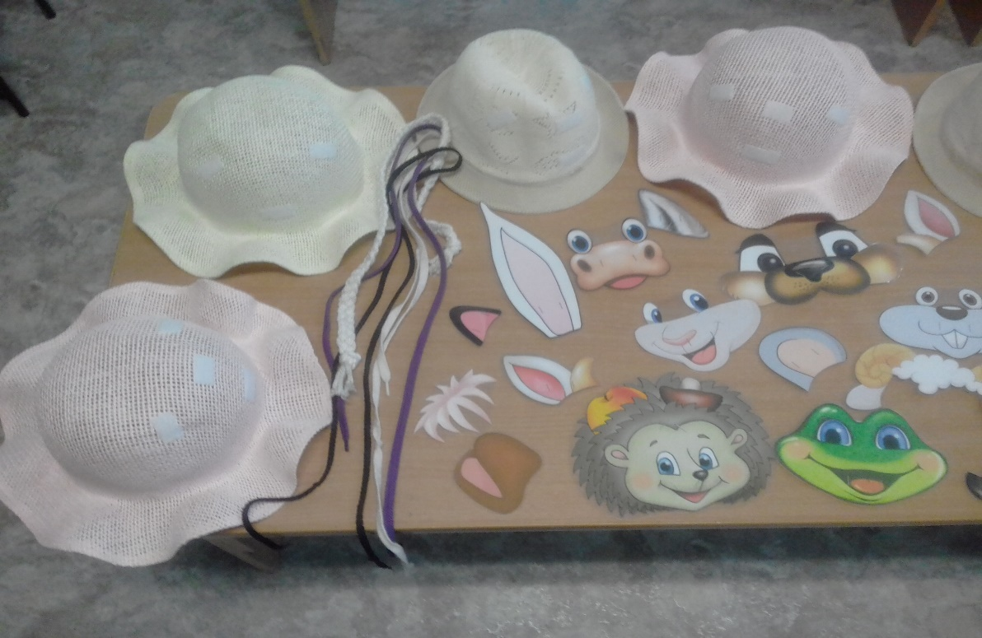

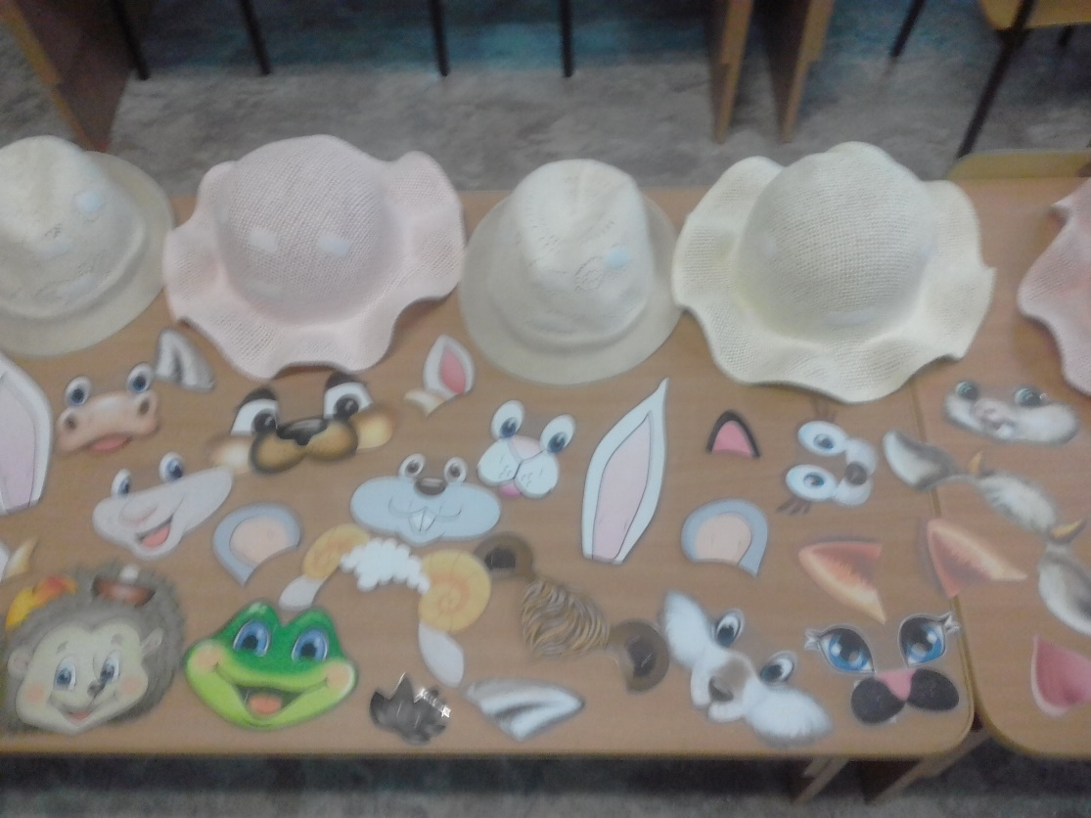

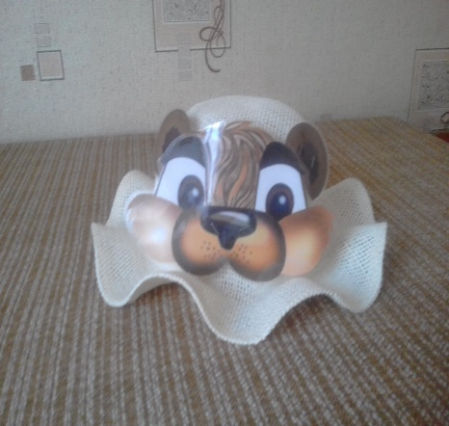 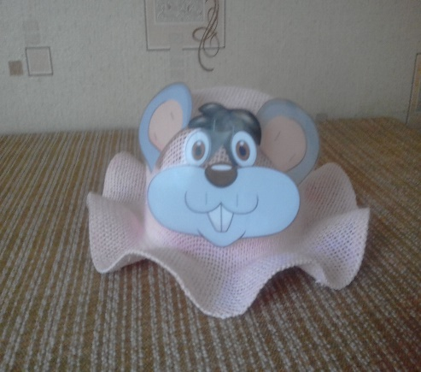

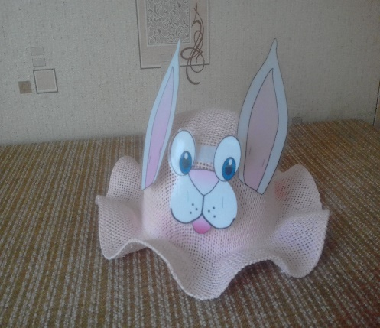 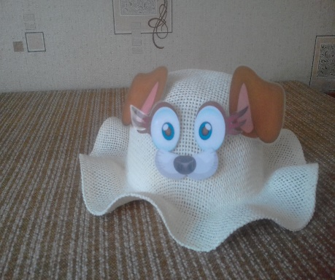

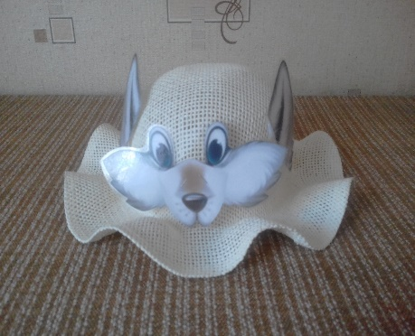 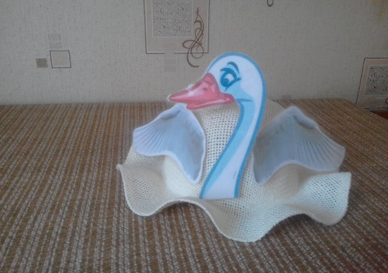

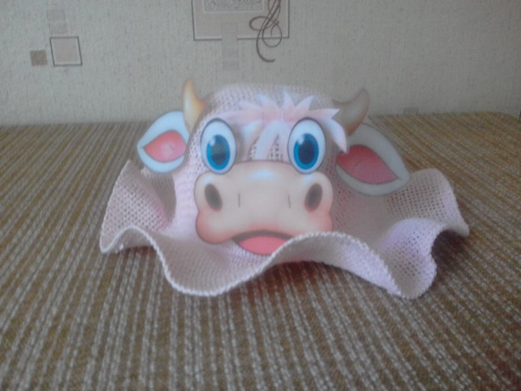 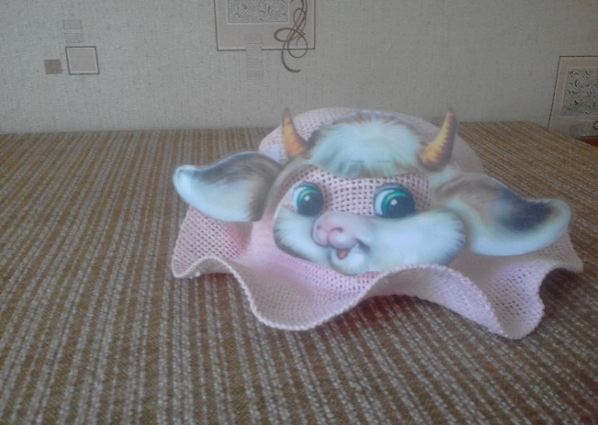

**Список литературы:**

1.Антипина А.Е. Театрализованная деятельность в детском саду [Текст] / А.Е. Антипина. – М., ТЦ «Сфера», 2006. – 134 с.

2.Артемова Л.В. Театрализованные игры дошкольников: Книга для воспитателя детского сада [Текст] / Л.В. Артемова. - М.: Просвещение, 1991. - 127 с.

3. Борзова В.А., Борзов А.А. Развитие творческих способностей у детей [Текст] / Под ред. А.А. Борзова. ‒ Самара, 2010. – 314 с.

4.Бочкарева Л.П. Театрально-игровая деятельность дошкольников. Методическое пособие для специалистов по дошкольному образованию

[Текст] / Л.П. Бочкарева. - Ульяновск, ИПКПРО, 1993. - 48 с.

5.Брызгалова А.Н. Театрально-игровая деятельность дошкольников [Текст] пособие для педагогов, руководителей учреждений, обеспечивающих получение дошкольного образования / А.Н. Брызгалова, М.А. Калиновская, Р.А. Туфкрео. - Минск: Юнипресс, 2006. - 175 с.

6.Выготский Л.С. Воображение и творчество в детском возрасте [Текст] / Л.С. Выготский. ‒ СПб.: Союз, 1997.‒ 96 с.

7.Играем в театр: театрализованная деятельность детей 4-6 лет: методическое пособие для воспитателей дошкольных образовательных учреждений [Текст] / Т.Н. Доронова. - 2-е изд. - М.: Просвещение, 2005. – 63 с.

8.Субботина Л.Ю. Развитие воображения у детей [Текст] / Л.Ю. Субботина.- Ярославль, 2006. – 138 с.

9.Щеткин А.Ф. Театральная деятельность в детском саду [Текст] / Под ред. О.Ф. Горбуновой. – М., Мозаика-Синтез, 2007. – 89 с.

10.Фотографии (иллюстрации) из личного архива педагога